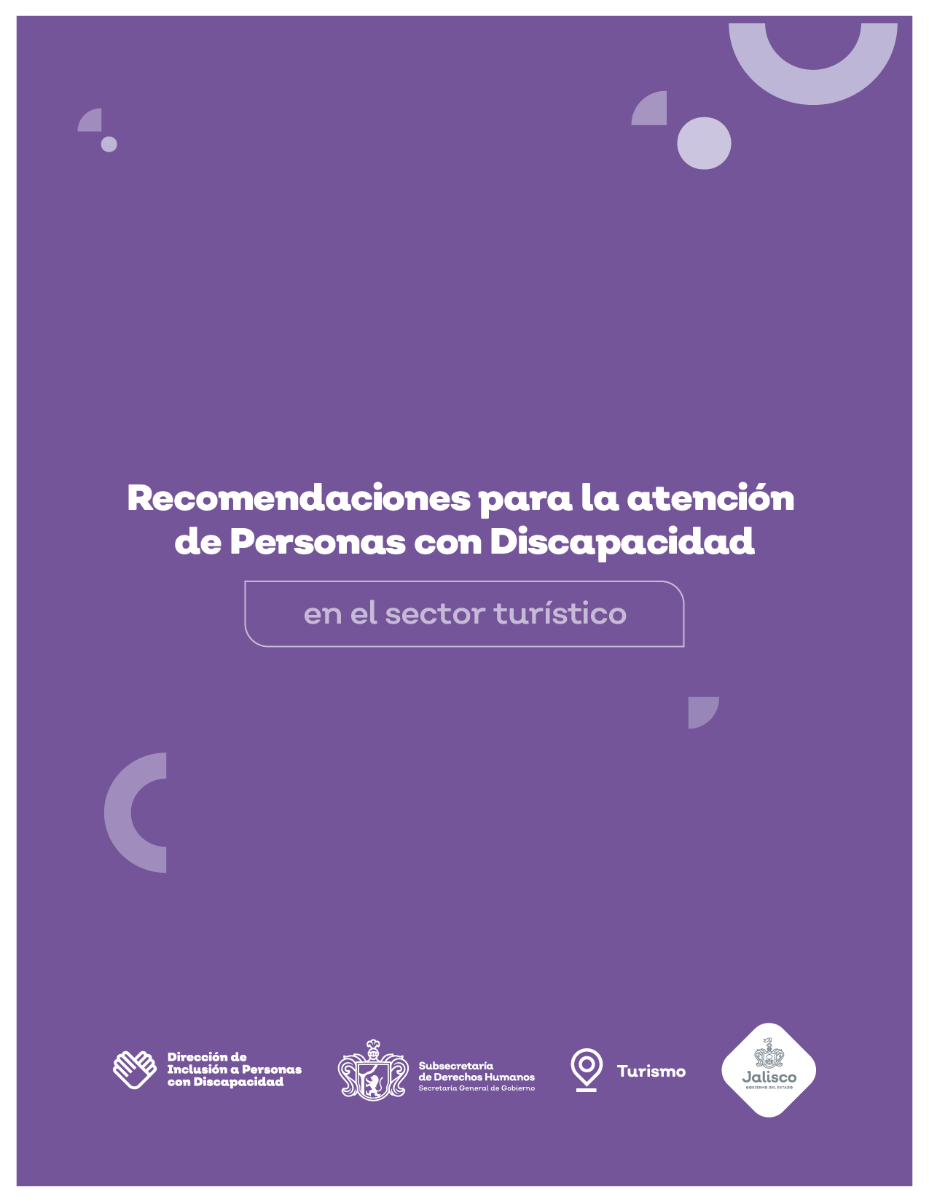

Recomendaciones para la atención de Personas con Discapacidad
en el sector turístico

Jalisco, México, 2021

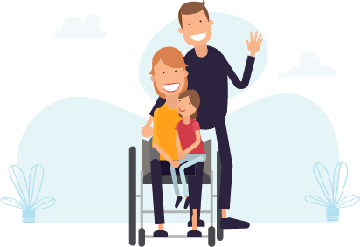

Contenido

Turismo accesible para Personas con Discapacidad 5
Fundamento jurídico 11
Internacional 11
Declaración Universal de los Derechos Humanos 11
Convención sobre los Derechos de las Personas con Discapacidad de la Organización de las Naciones Unidas 11
Convención Interamericana para la eliminación de todas las formas de discriminación contra las Personas con Discapacidad 11
Nacional 12
Ley General para la Inclusión de las Personas con Discapacidad 12
Ley Federal para Prevenir y Eliminar la Discriminación 12
Ley General de Turismo 12
Estatal 13
Plan Estatal de Gobernanza y Desarrollo 2018-2024 13
Ley para la Inclusión y el Desarrollo de las Personas con Discapacidad del Estado de Jalisco 13
Recomendación General 01/2018 sobre la accesibilidad, inclusión, igualdad y no discriminación de las Personas con Discapacidad en el Estado de Jalisco 14
Programa Estatal para la Inclusión y el Desarrollo Integral de Personas con Discapacidad 2019-2024 14
Ley de Turismo del Estado de Jalisco y sus Municipios 14
Buenas prácticas y contacto con Personas con Discapacidad 16
Recomendaciones generales que aplican a personas con cualquier discapacidad 17
En caso de que sea una Persona con Discapacidad Motora 19
¿Cómo reconozco a una Persona con Discapacidad Motora? 20
En caso de que sea una Persona con Discapacidad Visual 21
¿Cómo reconozco a una Persona con Discapacidad Visual? 23
En caso de que sea una Persona con Discapacidad Auditiva 24
¿Cómo reconozco a una Persona con Discapacidad Auditiva? 25
En caso de que sea una Persona con Sordoceguera 26
¿Cómo reconozco a una Persona con Sordoceguera? 27
En caso de que sea una Persona con Discapacidad Psicosocial 28
¿Cómo reconozco a una Persona con Discapacidad Psicosocial? 29
En caso de que sea una persona con TEA (Trastorno del Espectro Autista) 30
¿Cómo reconozco a una persona con TEA? 31
En caso de que sea una Persona con Discapacidad Intelectual 32
¿Cómo reconozco a una Persona con Discapacidad Intelectual? 32
Buenas prácticas y contacto con familiares de Personas con Discapacidad 35
Terminología correcta para referirse a Personas con Discapacidad 39
Normas técnicas oficiales para la accesibilidad en edificios y espacios 42
Centros de atención 44
Referencias bibliográficas 46
Anexo 1 49
Credencial para Personas con Discapacidad del Sistema DIF Nacional 50

Turismo accesible
para Personas con Discapacidad

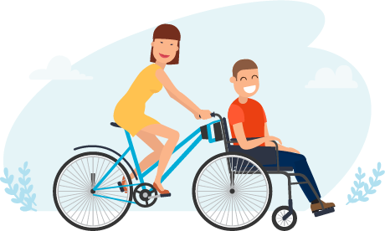

Turismo accesible para Personas con Discapacidad

La participación de las personas con discapacidad en distintos ámbitos de la vida social es cada vez una constante, y por ello, instituciones, empresas y prestadores de servicios requieren de generar las condiciones de inclusión y accesibilidad necesarias para garantizar su presencia. El sector turístico no es la excepción, ya que además de sus implicaciones económicas, representa un derecho fundamental de todas las personas; por ello, la Secretaría de Turismo y la Subsecretaría de Derechos Humanos del Gobierno de Jalisco, con apoyo de organizaciones de la sociedad civil, han generado este manual con recomendaciones clave para la generación de espacios y servicios accesibles, dignos y respetuosos para personas con discapacidad en el ejercicio de la actividad turística.

La Organización Mundial del Turismo (2014) reconoce que la accesibilidad no es un requerimiento únicamente para las personas con discapacidad, ya que las beneficiarias de servicios y lugares accesibles son precisamente, todas las personas.

La inclusión de personas con discapacidad está orientada, principalmente, en la eliminación continua de barreras ambientales, físicas e ideológicas, las cuales, limitan su participación y desenvolvimiento plenos en la sociedad. La Convención sobre los Derechos de las Personas con Discapacidad de la Organización de las Naciones Unidas (2008) señala que la perspectiva social y de derechos humanos que prima hoy en día, sobre la discapacidad, destaca las capacidades y experiencias en lugar de acentuar las deficiencias físicas, cognitivas o sensoriales.

La persona responsable de brindar un servicio público, desde el sector turístico, requiere contar con el conocimiento necesario para relacionarse de la mejor forma posible con las personas que viven alguna condición de discapacidad, sea cual sea, así también con los familiares de ésta, siempre y cuando estén presentes en calidad de acompañantes o porque funjan como sus cuidadores.

De acuerdo con la Organización Mundial de Turismo (2014), el concepto «turismo accesible» ha tenido varias definiciones en los últimos años. Se plantean tres definiciones que pueden ser de utilidad para comprender en qué consiste:

- Es el turismo y los viajes que son accesibles para todas las personas, con discapacidad o sin ella, incluyendo la discapacidad en movilidad, auditiva, visual, cognitiva o intelectual y psicosocial, las personas mayores y las personas con discapacidades temporales.
- Es el continuo empeño por garantizar que los destinos turísticos, productos y servicios sean accesibles para todas las personas, independientemente de sus limitaciones físicas, discapacidad o edad. Esto incluye lugares de interés turístico de propiedad pública y privada. Las mejoras no sólo benefician a las personas con discapacidad permanente, sino también a los padres y madres con hijos e hijas pequeñas, viajeros mayores, personas con lesiones temporales (como una pierna o brazos rotos, por ejemplo).
- Es una forma de turismo que implica procesos de colaboración planificadas estratégicamente entre las partes interesadas, que permite a las personas con los requisitos de acceso, incluida la movilidad, visión, audición y capacidades cognitivas, funcionar de manera independiente y con equidad y dignidad a través de la prestación de los productos, servicios y entornos turísticos basados en diseño universal.

La Organización Mundial de Turismo (2014) reconoce que el turismo accesible es una dimensión de un concepto más amplio, turismo para todas las personas, el cual además de reconocer como uno de sus fundamentos más importantes a la accesibilidad universal, se reconocen otras expresiones, identidades y características humanas como son confesiones religiosas, nacionalidad, edad, orígenes étnicos, lenguas, orientaciones sexuales, entre otros.

El turismo para todas las personas se compone de tres grandes dimensiones:

- Turismo accesible
- Turismo social
- Turismo sostenible

El turismo social pretende garantizar el acceso al turismo a personas con escasos medios económicos, principalmente a quienes forman parte de grupos que enfrentan complejos cuadros de exclusión y vulnerabilidad.

El turismo sostenible se involucra en la protección de recursos medioambientales y culturales y el bienestar de las comunidades.

Finalmente, el turismo accesible, el cual busca garantizar el uso y disfrute del turismo independientemente de las capacidades, estado o condición de las personas. Se basa en los principios del diseño para todos.

Estas tres dimensiones están relacionadas entre sí, y tenerlas en cuenta, permite la prestación de servicios en apego a la diversidad, respeto y dignidad de las personas.

La Organización Mundial del Turismo (2014) señala que los beneficiarios de la accesibilidad no sólo son las personas con discapacidad, sino cualquier persona que, durante el tiempo dedicado al turismo y la recreación, encuentra algún grado de dificultad para el acceso, uso o disfrute de los espacios y servicios.

Entre los principales beneficiarios de contar con un turismo accesible se destacan:

- Personas con discapacidad (motora, visual, auditiva, intelectual y psicosocial)
- Familiares y acompañantes de personas con discapacidad
- Ciudadanos que radican en el destino turístico
- Personas mayores
- Personas con discapacidad temporal
- Mujeres embarazadas
- Personas con obesidad, o que son muy altas o bajas
- Personas que llevan bultos

Una barrera importante que se busca superar con el turismo accesible corresponde a la actitud de las personas que, en el caso de la discapacidad, se ha arraigado en conceptualizaciones negativas.

Para muchos individuos, la discapacidad representa temor, confusión, desagrado o lástima, y, por tanto, su relación con quienes viven en condición de discapacidad se deja guiar por esos preceptos.

En primer lugar, hay que tener presente que la persona con discapacidad que recurre a usted, o el familiar, según aplique, lo hace porque necesita de su apoyo, orientación y servicio. Más allá de ser un usuario más, un cliente o un servicio, se trata de un ser humano que vive situaciones particulares que ameritan su empatía, comprensión y apertura.

El objetivo de este manual es el de brindar herramientas de utilidad para la atención de turistas con discapacidad, así como para sus acompañantes o familiares, desde un enfoque de inclusión, dignidad y derechos humanos, durante su estadía en el Estado de Jalisco.

Este esfuerzo conjunto entre Secretaría de Turismo, Subsecretaría de Derechos Humanos y organizaciones de la sociedad civil que trabajan por la inclusión de personas con discapacidad, alentará a la consolidación gradual de una industria turística amplia, diversa y consciente de las necesidades de la población con discapacidad no sólo de la entidad, sino de las y los turistas que llegan a los importantes destinos turísticos de talla internacional con los que cuenta nuestro estado.

Este manual está dirigido a prestadores de servicio, públicos y privados, que intervienen en el sector turístico del Estado de Jalisco en los ámbitos internacional, nacional, estatal y municipal.

A continuación, se comparten varios lineamientos prácticos para la atención general de personas con discapacidad; posteriormente, se señalan indicaciones específicas para cada condición de discapacidad. Cabe destacar que estos lineamientos no son estáticos, ya que cada persona con discapacidad es única, y será ella, quien determine en lo práctico, el mejor camino a seguir. Es primordial que ponga especial atención, observe y escuche a la persona con la que esté tratando, para que de esa forma, pueda garantizarle un servicio de calidad.

Fundamento jurídico

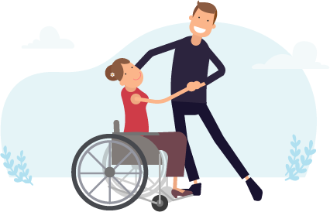

Fundamento jurídico

El presente documento se respalda en los ordenamientos legales a nivel internacional, nacional y estatal en materia de accesibilidad, inclusión y no discriminación de las personas con discapacidad. A continuación, se presenta una breve síntesis de cada uno de estos ordenamientos.

Internacional

Declaración Universal de los Derechos Humanos
La Declaración Universal de los Derechos Humanos, adoptada por la Asamblea General de las Naciones Unidas en 1948, marcó la pauta para considerar que “todos los seres humanos nacen libres e iguales en dignidad y derechos”, y con ello la directriz a partir de la cual los países miembros debían orientar sus políticas públicas.

Convención sobre los Derechos de las Personas con Discapacidad de la Organización de las Naciones Unidas
Establece la necesidad de asegurar y promover el goce pleno y en condiciones de igualdad de todos los derechos humanos y libertades fundamentales para todas las personas con discapacidad, y promover el respeto a su dignidad inherente.

Convención Interamericana para la eliminación de todas las formas de discriminación contra las Personas con Discapacidad
Este documento establece los aspectos necesarios en cuanto a legislación, instituciones, tratos y oportunidades que deben tomarse en cuenta para prevenir y eliminar todas las formas de discriminación contra las personas con discapacidad, esto con el objetivo de propiciar su plena integración en la sociedad.

Nacional

Ley General para la Inclusión de las Personas con Discapacidad
La Ley General para la Inclusión de las Personas con Discapacidad establece la necesidad de elaborar un programa en el cual se establezcan las políticas públicas, metas y objetivos en materia de discapacidad en los tres órdenes de gobierno. Éste deberá cumplir con la normatividad vigente para la elaboración de programas, supervisión, rendición de cuentas y mecanismos de transparencia, y deberá incluir lineamientos e indicadores de las políticas públicas, estadística, presupuestos, impacto social y todos aquellos que se estimen necesarios para una correcta y eficiente aplicación.

Ley Federal para Prevenir y Eliminar la Discriminación
El objeto de esta ley es prevenir y eliminar todas las formas de discriminación que se ejerzan contra cualquier persona en los términos del artículo 1 de la Constitución Política de los Estados Unidos Mexicanos, así como promover la igualdad de oportunidades y de trato.

Ley General de Turismo
El objeto de esta ley se rige entre otras cosas en:
- Facilitar a las personas con discapacidad las oportunidades necesarias para el uso y disfrute de las instalaciones destinadas a la actividad turística, así como a su participación dentro de los programas de turismo accesible.

Estatal

Plan Estatal de Gobernanza y Desarrollo 2018-2024
Reconoce como grupos prioritarios a aquellos que están integrados por personas que por alguna situación se encuentran en condiciones de vulnerabilidad. Entre estos grupos se incluyen a las personas con discapacidad, las y los jóvenes, la población migrante, la población de la diversidad, las madres adolescentes y los pueblos originarios.

Desde este eje, el Plan Estatal de Gobernanza y Desarrollo tiene como objetivo garantizar el acceso a los derechos humanos a todas las personas pertenecientes a los grupos prioritarios, comprendiendo las interseccionalidades que agravan la discriminación, mediante la transversalización de la perspectiva de género y derechos humanos en las políticas públicas, acciones afirmativas para garantizar la inclusión y no discriminación, fortaleciendo las condiciones institucionales para el abordaje de sus agendas, profundizando en la corresponsabilidad de todas y todos los actores involucrados y reconociendo la identidad diversa de Jalisco.

Ley para la Inclusión y el Desarrollo de las Personas con Discapacidad del Estado de Jalisco
Dicha ley tiene por objeto:
- Promover, proteger y garantizar el pleno disfrute de los derechos humanos de las personas con discapacidad.
- Establecer las bases para las políticas públicas para favorecer el desarrollo integral de las personas con discapacidad y su inclusión al medio social que los rodea, libre de discriminación.
- Establecer normas y mecanismos para la prevención de la discapacidad.
- Determinar la participación y regular el funcionamiento y responsabilidades de las instancias gubernamentales responsables de la aplicación de la presente ley.

Recomendación General 01/2018 sobre la accesibilidad, inclusión, igualdad y no discriminación de las Personas con Discapacidad en el Estado de Jalisco
- Esta recomendación fue elaborada por integrantes de las diversas expresiones de la sociedad civil, personal académico y miembros del Consejo Ciudadano que forman parte del Observatorio Ciudadano del Mecanismo Estatal para Promover, Proteger y Supervisar la Aplicación de la Convención sobre los Derechos de las Personas con Discapacidad.

Programa Estatal para la Inclusión y el Desarrollo Integral de Personas con Discapacidad 2019-2024
Este programa, coordinado por la Subsecretaría de Derechos Humanos del Gobierno de Jalisco, es coordinado por la Dirección de Inclusión a Personas con Discapacidad, instancia rectora y promotora de los procesos de transversalidad de la perspectiva de inclusión en la infraestructura gubernamental de la entidad. El programa pretende:

- Impulsar el desarrollo de una cultura de inclusión y respeto a la diversidad humana en la sociedad jalisciense.
- Impulsar la inserción del tema de inclusión a personas con discapacidad en la esfera pública y social de tal forma que sea considerado de manera cotidiana por los miembros de la comunidad y en el desarrollo de toda política pública.
- Establecer un marco general para el desarrollo de políticas públicas que les provea coherencia y que sirva como guía para el desarrollo de políticas generales, como específicas, para las personas con discapacidad y sus familias.
- Mejorar las políticas generales existentes y la provisión de servicios con el fin de alcanzar mejores resultados para las personas con discapacidad.

Ley de Turismo del Estado de Jalisco y sus Municipios
Establece, entre otros fines, que su objeto es el de establecer las bases para que las personas con discapacidad tengan la posibilidad de disfrutar y ejercer libremente la actividad turística en la entidad.

Buenas prácticas y contacto
con Personas con Discapacidad

Buenas prácticas y contacto con Personas con Discapacidad

Una de las principales barreras y obstáculos que enfrentan cotidianamente las personas con discapacidad, tiene que ver con las actitudes sociales que se tienen en torno a la discapacidad. Para muchas personas puede ser un tema que desconocen, que les genera confusión, miedo, lástima, desagrado o admiración. Sea cual sea la situación, es importante que quienes prestan un servicio público, cuenten con las herramientas y los conocimientos necesarios para atender con dignidad a cualquier persona, considerando sus requerimientos y características particulares.

Es importante considerar en primer lugar que la discapacidad es una condición heterogénea, con una gran diversidad de testimonios, saberes, conocimientos y creatividad. La discapacidad no siempre se identifica a simple vista, por lo que es de utilidad conocer las siguientes recomendaciones para la atención de esta población.

Quienes viven con alguna condición de discapacidad han enfrentado, con resiliencia, la falta de espacios, servicios y productos a través de la historia, lo que les ha puesto en constantes escenarios de desigualdad, exclusión y discriminación.

En los últimos cuarenta años el movimiento civil por los derechos humanos de las personas con discapacidad, alrededor del mundo, ha generado cambios significativos para que este grupo poblacional esté presente en la construcción de la sociedad, al tiempo que se reconoce así mismo como un grupo diverso. Es necesario tomar en cuenta que la inclusión es un proceso permanente, a favor de la dignidad de todas las personas, teniendo como foco central la generación de espacios accesibles y sin barreras actitudinales ante la diversidad.

Recomendaciones generales que aplican a personas con cualquier discapacidad

- Al advertir la llegada de una persona con discapacidad hay que presentarse de manera tranquila y amable, compartiendo su nombre y cargo, dirigiéndose en primer lugar a la persona y no a su acompañante, en caso de que lleve uno.
- Es importante preguntar su nombre a la persona con discapacidad, así como el motivo de su visita. En caso de que la persona no pueda hablar, puede hacerse al acompañante, siempre tomando en cuenta a ambas personas; en caso de no llevar acompañante, revise qué alternativas puede implementar: comunicación escrita, mímica, Lengua de Señas Mexicana, uso de alguna aplicación por medio del celular o cualquier otra que la persona con discapacidad le señale. Es primordial mantener una actitud abierta, serena y tranquila.
- Hay que hablar de manera natural y sencilla, brindándole a la persona con discapacidad todo el tiempo que necesite para la comunicación; no todas las personas tienen el mismo ritmo para generar o comprender lenguaje. Diríjase a ella según la edad que tenga, evitando utilizar diminutivos o un tono que le infantilice si se trata de un adulto.
- Es necesario evitar actitudes, miradas o gestos de asombro, miedo, desagrado o lástima. Hay que enfocarse en la persona con discapacidad, en lo que requiere y en cómo podemos responder a sus solicitudes. La curiosidad es natural; sin embargo, es importante que sea prudente y no incomode a la persona.
- No hay que suponer ni dar por sentado lo que consideramos que la persona con discapacidad necesite, es importante dejar que él o ella dé la pauta ante lo que requiere.

- Hay que tomar en cuenta que las personas con discapacidad conforman una serie de comunidades complejas y diversas, con necesidades, historias, sentires y aportaciones únicas. Ninguna persona con discapacidad es igual a otra, incluso, si comparten el mismo diagnóstico o condición.
- La empatía y la observación son primordiales para que, en conjunto, preponderen la dignidad de todas las personas en la prestación de un servicio.
- Si la persona con discapacidad tiene una actitud hostil, de enfado o molestia, permita que haga catarsis, escúchela, tenga empatía y proceda cuando esté más tranquila, para iniciar con la implementación de algún servicio.
- Se recomienda no tomarse de manera personal agravios o malestares que las personas con discapacidad profieran en esos momentos. Al ser un grupo altamente violentado y vulnerable, en algunos casos se desarrolla una actitud cansada y de protección. Recuerde que el malestar, el enojo y los improperios que puedan darse, se mitigan con empatía, atención y escucha.
- Hay que hablar de manera clara y honesta con la persona con discapacidad acerca de las condiciones que puedan resultarle adversas dentro de la experiencia turística que usted ofrece. Revisen de manera conjunta formas creativas para solventarlas si es posible. Esta información debe proporcionarse de una manera accesible, según la condición de discapacidad que tenga.
- La persona con discapacidad puede apoyarse, si así lo decide, en algún familiar o persona cercana, para que le acompañe durante los procesos que sean necesarios.

En caso de que sea una Persona con Discapacidad Motora

- En caso de que esté frente a una persona con discapacidad motora, usuaria permanente de silla de ruedas, pregunte si tiene algún requerimiento particular, de qué tipo y cómo apoyar para sortearlo.
- No tome de la silla ni le empuje sin la autorización del usuario, él o ella conocen la silla y cómo manejarla. Lo mismo aplica para usuarios de andaderas, bastones o muletas. Evite que estas personas hagan largos desplazamientos dentro de sus instalaciones.
- Cuando esté frente a una persona con discapacidad motora, usuaria permanente de silla de ruedas o una persona de talla baja, evite estar de pie a su lado, esto genera una sensación de incomodidad y superioridad que dificulta la comunicación. Ubíquese a su nivel para generar mayor empatía y claridad en la información, ya sea en una silla o en cuclillas.
- Tome en cuenta que existen distintos tipos de sillas de ruedas; existen las de tipo hospitalario que tienen dos mangos que facilitan ser empujadas. Así también las hay de vida independiente, las cuales carecen de esos mangos y cuyo funcionamiento reside en la libre voluntad de quienes las usan. Del mismo modo, existen las de tipo electrónico, cuyo funcionamiento recae en un control que está a disposición del usuario.
- Tome en cuenta que existen personas usuarias de alguna prótesis de pierna o brazo, algunos las muestran sin problema y otros las ocultan con la ropa. Si se presenta un caso de este tipo, y la prótesis no es visible, no ponga en duda lo que la persona le está solicitando o comentando durante el primer contacto. Para constatar la discapacidad en caso de algún trámite o requerimiento particular, puede solicitar alguna credencial o identificación oficial en la que se dé constancia de ello.

- Las personas con discapacidad regularmente llevan consigo identificaciones oficiales emitidas por instancias de salud o de asistencia social donde se acredita, de manera oficial, su discapacidad. En el caso de México, el Sistema Nacional DIF emite una credencial nacional para personas con discapacidad (anexo I) en la que aparece nombre completo, fotografía y tipo de discapacidad de quien la porta; este documento tiene validez en todo el país.

Así también, algunas personas con discapacidad cuentan con un certificado de discapacidad emitido por la Secretaría de Salud, si bien no es una identificación, es un documento que da constancia oficial del tipo de discapacidad, grado y ayudas técnicas requeridas.

¿Cómo reconozco a una Persona con Discapacidad Motora?
La discapacidad motora o también conocida como discapacidad motriz puede identificarse en la mayoría de los casos a simple vista. Este tipo de discapacidad se caracteriza por una disminución de la movilidad, total o parcial, en uno o más miembros del cuerpo, lo que dificulta la realización de actividades motoras convencionales.

En este tipo de discapacidad se encuentran regularmente las personas usuarias permanentes de silla de ruedas; sin embargo, también podemos encontrar a aquellas personas que requieren de prótesis de piernas o brazos; a quienes utilizan muletas, andaderas o bastones, así como a personas de talla baja, es decir, aquellas que no miden más de 1.30 metros de altura.

La mayor dificultad que enfrentan las personas con discapacidad motora está relacionada con la infraestructura arquitectónica, los espacios y el mobiliario, por ejemplo: falta de rampas, puertas angostas, caminos o veredas en mal estado, alfombras mal puestas, baños no adaptados, transporte público sin rampas, así como muebles y sillas que obstaculizan la interacción social.

En caso de que sea una Persona con Discapacidad Visual

- No le tome del brazo o del bastón sin su consentimiento. Siempre hay que preguntar qué es lo que requiere y si se necesita apoyo o no, especialmente en lo que a orientación de espacios respecta.
- Si le solicita asistencia para el desplazamiento de espacios, vaya a un paso tranquilo y firme. Regularmente la persona ciega puede tomarle del brazo, o sujetarse de su hombro e ir detrás de usted; durante el trayecto usted utilice palabras dimensionales como izquierda, derecha, arriba, abajo, adelante, atrás, encima o debajo; así también, describa los distintos obstáculos que pueden presentarse como son escalones, grietas en el piso, letreros, banquetas, rampas o ramas de árboles. Evite palabras ambiguas como: eso, ahí, acá, aquello.
- Para ubicar en algún asiento a la persona con discapacidad visual indíquele que tiene un lugar para sentarse, puede tocarle la mano y llevarla hacia la silla para que pueda ubicarse por cuenta propia. Cuando vaya a alejarse o ausentarse, hágaselo saber a la persona.
- Hable con naturalidad, puede utilizar sin problema alguno términos o expresiones que aluden a conceptos como mirar o ver (ejemplo: a ver cuándo nos vemos, ¡mira está lloviendo!, ¿cómo ves que Martín no quiere comer pastel?, entre otros). Las personas ciegas utilizan ese mismo lenguaje de manera cotidiana.
- Las personas con discapacidad visual regularmente utilizan un bastón, comúnmente conocido como “bastón blanco”, una vara ligera y alargada que las identifica como personas ciegas; el bastón suele tener una empuñadura de goma y en la parte inferior una puntilla metálica rodante, existen modelos rígidos o plegables. Es importante que no tome su bastón sin el consentimiento de la persona con discapacidad visual, ya que es su principal vía de movilidad.

- Si se le da un texto, se pueden realizar varias alternativas: preguntarle si requiere apoyo en la lectura, o bien, proporcionárselo en sistema de lecto-escritura braille si se tiene acceso a ese servicio y la persona ciega lo solicita. También se puede preguntar si una versión en digital le puede ser útil para compartírsela a través de códigos QR, mensaje de texto o correo electrónico en formato Word o HTML, accesible para lectores de pantalla electrónicos. Existe diversidad de ciegos, no dé por sentado que todos saben braille o que todos prefieren los lectores de pantalla.
- Para firmar un documento, lleve la mano de la persona con discapacidad visual hacia el punto donde debe firmar, o bien, coloque su dedo índice al espacio donde debe firmar.
- Si la persona con discapacidad visual cuenta con un perro guía o de asistencia, es fundamental que garantice el acceso de ambos a todos los lugares del establecimiento (a excepción de quirófanos o cocinas donde se preparan alimentos); dichos animales no son mascotas, ya que están entrenados para asistir a su propietario o propietaria, evite tratarlo como mascota o referirse al can con ese concepto. Estos canes son considerados como una medida de accesibilidad que permite la autonomía y la accesibilidad de las personas con discapacidad visual. No distraiga al perro guía, esto incluye caricias o llamadas. Si se desea acariciar debe informar y contar con la autorización de su propietario. No le ofrezca comida al can, ya que esto puede producirle daños en su alimentación, como en su entrenamiento.
- Existen personas con discapacidad visual que tienen baja visión, es decir, que no viven una ceguera total. Según cada persona, puede distinguir formas, colores, sombras, imágenes; cada caso es único.

Si se encuentra con una persona con baja visión puede seguir las mismas recomendaciones anteriores, dándole su espacio y tiempo necesarios para que la persona se desenvuelva de manera independiente. No ponga en duda si la persona le comenta que tiene discapacidad visual, ya que la baja visión también representa dificultades y retos que a través de un entorno accesible pueden sortearse.
Es importante que no confunda la baja visión con vista cansada o con el hecho de utilizar anteojos, ya que ésta no se supera con el uso de lentes, tiende a ser permanente.

- Existen distintos tipos de bastones para personas con discapacidad visual, los cuales se diferencian por franjas de colores: un bastón blanco con una franja roja indica que se trata de una persona sordociega; un bastón blanco con una franja verde indica que se trata de una persona con baja visión; un bastón totalmente blanco o con una franja amarilla indica que se trata de una persona ciega.
- Procure que el establecimiento esté bien iluminado, sobre todo las zonas que impliquen un riesgo en particular (escaleras, pasillos, escalones) para evitar accidentes.
- Mantenga puertas abiertas o cerradas, no entreabiertas, para evitar choques o accidentes para las personas con discapacidad visual.

¿Cómo reconozco a una Persona con Discapacidad Visual?
Las personas con discapacidad visual pueden identificarse sin problema en la mayoría de los casos. Puede percatarse de ello al notar que la persona utiliza un bastón de color blanco, plegable, con el que se conduce por el espacio. Regularmente, la movilidad tiende a ser lenta y cuidadosa.

Una persona con discapacidad visual tiene una diferente percepción de la orientación y, por tanto, su movilidad también resulta distinta a la convencional. El sentido del tacto es de vital importancia para que la persona ciega reconozca el entorno.

Otras características que ayudan a identificar a una persona ciega son la forma en que se encuentra su mirada, el uso de gafas oscuras, así como el empleo de perros guía o de asistencia.

En caso de que sea una Persona con Discapacidad Auditiva

- No es necesario gritar o levantar el volumen de la voz a la persona sorda, independientemente de que no le escuchará, puede generar un mensaje contraproducente. Al gritar, nuestro rostro se crispa o endurece, denotando una actitud de malestar, lo que terminará percibiendo la persona sorda.
- Considere que existen distintos tipos de personas sordas. Algunas pueden verbalizar algunas palabras y comunicarse con usted, otros prefieren hacerlo a través de la escritura, o bien, también los hay que utilizan solamente la Lengua de Señas Mexicana (LSM). También existen personas que adquirieron la sordera a edades adultas y utilizan aparatos auditivos y pueden desenvolverse sin problema en la comunicación.
- Preste la debida atención a la persona con discapacidad auditiva; son altamente observadoras y se percatan de sus gestos, miradas o muecas. Muéstrese en tranquilidad y con un interés genuino por comunicarse, de lo contrario, la persona sorda se percatará de su desesperación o frustración, lo cual terminará cerrando la comunicación. Hable siempre de frente y vaya estableciendo contacto visual; no les hable de espaldas o de lado, el canal comunicativo siempre es frente a frente.
- Evite tener algún obstáculo en la boca como son bolígrafos, lápices, chicles, caramelos o cigarrillos. Un rostro libre de estos obstáculos permitirá el establecimiento de comunicación.
- En el caso de la lengua de señas hay que considerar que se trata de una lengua o idioma en sí mismo, no es una versión manual o física de la lengua hablada. La lengua de señas tiene su propia lógica, sintaxis e historia, y por tanto, existen reflexiones, cuentos y chistes propios, por ello se habla de la existencia de la denominada: cultura sorda y la comunidad sorda, cuya identidad individual y colectiva de sus integrantes está en función de la lengua de señas. Cada país del mundo tiene su propia lengua de señas, ninguna igual a otra, teniendo así, por ejemplo, la Lengua de Señas Mexicana, la Lengua de Señas Estadounidense, la Lengua de Señas Brasileña, la Lengua de Señas Guatemalteca, entre otras más.

¿Cómo reconozco a una Persona con Discapacidad Auditiva?
Las personas con discapacidad auditiva regularmente pasan inadvertidas, suelen hacerse notar cuando se requiere entablar comunicación con ellas, o cuando conversan entre sí. Existen distintos tipos de personas con discapacidad auditiva: algunas de ellas se pueden identificar gracias al uso de audífonos auditivos o implantes cocleares (dispositivo electrónico médico) que llevan consigo; otros, a través del uso de la lengua de señas, o bien, porque pueden verbalizar algunas palabras o frases completas y mantener conversaciones mediante la lectura de labios. Cada persona con discapacidad auditiva es única.

En caso de que sea una Persona con Sordoceguera

- No la trate como persona sorda o como persona ciega de manera unilateral, reconozca la unicidad de esta condición.
- Tome en cuenta que existen distintos tipos de sordociegos, desde aquellos que tienen restos tanto de visión como de audición, como aquellos que tienen más pérdida de un sentido o de otro, o incluso, los hay quienes presentan una condición profunda en ambos.
- Puede hacerle saber su presencia de la siguiente forma: tóquele suavemente en el hombro o en el brazo, y espere a que la persona le responda. Identifíquese con su nombre; tenga en cuenta que el tacto es el canal seguro de comunicación.
- Elija el sistema de comunicación que mejor se adapte a la persona sordociega, puede ser la lengua oral, la LSM, la escritura en la palma de la mano con mayúsculas, el braille o el dactilológico (sistema de comunicación a través de los dedos, no hay que confundirlo con la LSM). Esto regularmente se lo hará saber la persona.
- Hay personas sordociegas que, para comunicarse con usted, pueden tocarle su garganta para percibir la vibración de sus cuerdas vocales y comprender qué es lo que se les está diciendo. En estos casos, hable con tranquilidad para que la percepción pueda ser lo más clara posible.
- Si la persona sordociega tiene restos visuales: mírele de frente, hable despacio, utilice palabras fáciles de comprender. Si la persona sordociega no tiene restos visuales: haga uso del tacto como principal soporte de comunicación.

¿Cómo reconozco a una Persona con Sordoceguera?
Las personas con sordoceguera constituyen un grupo complejo y diverso en sí mismo, ningún caso es igual a otro, por ende, las necesidades y características de las personas sordociegas pueden ser muy distintas entre ellas mismas. Lo que puede resultar para una persona, quizás para otra no.

Es importante mantenerse atentos e identificar qué es lo que puede o no funcionarle a la persona con sordoceguera con la que se esté tratando. Un error común es atenderle o tratarle desde la dicotomía entre la discapacidad visual o auditiva.

Regularmente las personas sordociegas pueden utilizar un bastón para desenvolverse en el entorno, o bien, ir acompañadas de algún familiar. Algunas pueden hacer uso de implantes cocleares o de audífonos auditivos.

En caso de que sea una Persona con Discapacidad Psicosocial

- Es importante generar un espacio de tranquilidad y comodidad para la persona con discapacidad psicosocial. En la comunicación, hay que evitar estar de pie mientras que la persona está sentada, se sugiere establecer condiciones de horizontalidad y empatía. Evítele situaciones de estrés, emergencia o urgencia mientras se encuentra con usted.

- Evite hacer juicios o emplear un tono de regaño o enfado ante la problemática o situación que la persona con discapacidad psicosocial está manifestando. Así también, no entre en confrontaciones o polémicas con la persona, escúchele y mantenga la comunicación abierta en todo momento. Piense en una dinámica de tranquilidad y libertad, que le permita a usted y al equipo de colaboradores, contener posibles crisis o agitaciones (si requiere más información, puede contactar a alguno de los centros de atención, cuyo contacto encontrará al final del presente documento.

- La discapacidad psicosocial es la limitación de las personas que presentan alguna complicación, temporal o permanente, respecto a su salud mental, impidiéndole realizar una o más actividades en la vida cotidiana. Entre los diagnósticos más comunes de discapacidad psicosocial se encuentran: depresión, ansiedad, psicosis, trastorno bipolar, esquizofrenia, trastorno esquizo-afectivo, trastorno de personalidad, personalidad múltiple, personalidad limítrofe.

¿Cómo reconozco a una Persona con Discapacidad Psicosocial?
La discapacidad psicosocial regularmente pasa inadvertida, incluso, hay personas que, por distintos motivos, ignoran tenerla. Su identificación no se puede realizar a simple vista; sin embargo, es importante prestar atención a algunas características que pudieran indicar su presencia.

Algunos aspectos para considerar podrían ser:
- Cambios emocionales bruscos o inmutabilidad de un estado emocional.
- Aislamiento social repentino con pérdida de interés en los otros o en el entorno.
- Disminución del interés en aspectos de la vida cotidiana, responsabilidades, aficiones y apatía.
- Cambios en los hábitos de sueño, ya sea en exceso o por ausencia de éste.
- Posible descuido en la imagen e higiene personal.
- Problemas para concentrarse y poner atención.
- Dificultades en la memoria, principalmente para recordar el mediano y el corto plazo.
- Dificultad para desarrollar pensamientos coherentes o deficiencia de un lenguaje lógico.
- Aumento de sensibilidad sensorial como, por ejemplo, intolerancia al ruido o a la luz.
- Manifestación de sensaciones de irrealidad o de desconexión o de sí mismos.
- Pensamientos inusuales o exagerados, como teorías conspirativas o ideas mágicas e irreales.
- Estados de constante nerviosismo sin explicación lógica.
- Comportamientos poco usuales o fuera de lo convencional.
- Aparición de tics nerviosos.
- Mostrarse retraído.
Estas características no necesariamente indican la existencia de una discapacidad psicosocial; sin embargo, la manifestación de dos o más de éstas, podría ser un rasgo para considerar para implementar las medidas de inclusión y accesibilidad necesarias para brindar el servicio a la persona con la que se esté tratando.

En caso de que sea una persona con TEA (Trastorno del Espectro Autista)

- Una persona con autismo tiene por sí misma una experiencia muy particular. Tenga en cuenta que es precisamente única; existen serios debates sobre cómo entender al trastorno del espectro autista, hay quienes aseveran que se trata de una discapacidad intelectual, mientras que hay otros que la conciben como una discapacidad de tipo psicosocial. Sea cual sea la clasificación, cada persona con autismo es distinta, con necesidades, particularidades y condicionantes que ameritan un acompañamiento detallado.
- Es posible que no sostenga comunicación o que no siga la charla con usted. No le obligue a responderle, ya que eso puede alterar su tranquilidad y desencadenar alguna conducta agresiva. Tampoco le hable demasiado rápido, ya que eso puede generar ansiedad o frustración por no comprenderle. Respete su espacio personal.
- En caso de que la persona con TEA sea niña, niño, adolescente o joven, regularmente puede ir acompañado de un familiar. En la comunicación tome en cuenta a ambas personas; puede apoyarse en el acompañante para revisar algún tipo de información.
- Genere un espacio tranquilo, seguro, donde no existan muchos estímulos visuales o auditivos, con la finalidad de que la persona con TEA se sienta relajada.
- Tome en cuenta que muchas personas con TEA tienen complicaciones para comprender conceptos abstractos o normas sociales, es necesario explicarles de manera clara y detallada lo que acontece a su alrededor.
- Reduzca los tiempos de espera, y procure atenderlos conforme una cita y ser puntuales en sus procesos. A las personas con TEA las rutinas y los esquemas les resultan muy favorables.

- En los primeros años de vida, puede suceder que las niñas y niños con TEA no toleren ser cargados, abrazados, que los toquen mucho y lloran como si les doliera. En lo sensorial, hay personas con TEA que les molestan ciertos colores y bajan la vista o cierran los ojos.
- Es importante tener en cuenta que la combinación de varios métodos de comunicación y socialización favorece el adecuado entendimiento del entorno.

¿Cómo reconozco a una persona con TEA?
El TEA se presenta de manera única y distinta en cada persona, no es posible tratar o considerar de la misma forma los requerimientos y características de quienes viven con esta condición. En ese sentido, es fundamental la observación y el trato con los familiares, en caso de estar presentes, para atender a estas personas.

Algunas características que presentan las personas con TEA son:
- No mantienen contacto visual o establecen poco contacto visual.
- Regularmente no responden a expresiones sociales a través de gestos (como las sonrisas, por ejemplo) sin embargo, eso puede variar de un caso a otro.
- No miran a los objetos o eventos a los que se puede señalar o indicar.
- No suelen tener expresiones faciales convencionales.
- Tienen dificultad para percibir lo que otros podrían estar pensando o sintiendo al observar sus expresiones faciales.
- Tienen dificultad para establecer relaciones con los demás.
- Parecieran no querer comunicarse.
- Regularmente no comienzan la conversación.
- Podrían tener buena memoria, especialmente para los números, las letras, las canciones, los comerciales de radio, televisión o internet.
- Pueden presentar movimientos repetitivos.
- Prefieren las rutinas, el orden, los ritos; se les dificultan los cambios o transiciones bruscas.
- Pueden ser muy sensibles o no mostrar sensibilidad.
- Observan objetos desde ángulos poco comunes.

En caso de que sea una Persona con Discapacidad Intelectual

- Es importante darle su espacio para expresarse y comunicarse. Los ritmos de las personas con discapacidad intelectual son diversos, es necesario mostrar empatía y tranquilidad.
- Hay que explicar con claridad los distintos procesos o servicios que se desarrollarán para la persona con discapacidad intelectual. Se pueden utilizar elementos de accesibilidad como diagramas y dibujos según se requiera, siempre en un lenguaje sencillo, claro y tranquilo.
- Si la persona presenta complicaciones para la comprensión, sea lo más sencillo posible en su conversación, asegurándose que ha sido comprendido. No subestime su capacidad cognitiva o de pensamiento.

¿Cómo reconozco a una Persona con Discapacidad Intelectual?
La discapacidad intelectual en algunos casos es muy visible gracias a ciertos rasgos físicos o faciales, como ejemplo de ello podría mencionarse la experiencia de las personas con síndrome de Down; sin embargo, existen muchos otros casos donde puede pasar inadvertida. Es fundamental prestar atención en uno o más rasgos, presentados a continuación, para generar las condiciones necesarias de inclusión ante cualquier posibilidad.

- Puede presentar dificultad para el autocuidado y desenvolvimiento en el espacio, así también para realizar algunas acciones como sentarse o caminar.
- Puede presentar complicaciones para la comprensión de textos, conversaciones o procesos.
- Puede tener dificultades para comprender normas sociales, aspectos culturales o propios de cada contexto.
- Podría tener dificultad para recordar cosas.
- Dificultad para desarrollar conversaciones o articular palabras.
- Puede tener limitaciones para identificar las consecuencias de sus actos.
- Podría tener dificultades para tener pensamiento lógico, así como para la resolución de problemas.
- Problemas para la orientación espacio-temporal.
- Dificultades para la adaptación social.
- Estereotipias, es decir, movimientos repetitivos y prolongados.

Buenas prácticas y contacto con familiares de Personas con Discapacidad

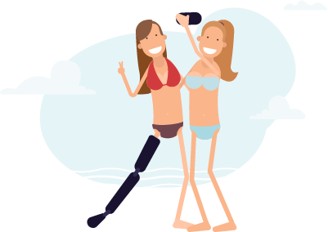

Buenas prácticas y contacto con familiares de Personas con Discapacidad

El papel del familiar es crucial en los procesos de atención e inclusión de personas con discapacidad. El familiar constituye una figura diversa, la cual puede dotar no sólo de información relevante para la atención de la persona con discapacidad que requiere el servicio, sino también, un acompañante fundamental para el bienestar y atención integral de la persona con discapacidad, sobre todo si se trata de una niña, niño o adolescente, una persona mayor, o bien, porque el grado de la discapacidad es severo e implica una asistencia permanente.

El familiar puede ser un padre, una madre, hermanos, tíos, primos, abuelos, esposo, esposa, o bien, gente que sin una relación filial, mantiene una cercanía estrecha con la persona con discapacidad como puede ser un amigo o amiga, vecinos, compañeros de trabajo o miembros de alguna organización de la sociedad civil. La figura de la “persona cuidadora” regularmente recae en alguien que, sin tener una preparación profesional o técnica, ha desarrollado las habilidades necesarias para asistir a la persona con discapacidad; mientras que la figura del “asistente” apunta a alguien que cuenta con una preparación profesional y que, además, recibe honorarios por sus servicios, como sería el caso de personal de enfermería, por ejemplo.

Para relacionarse con el familiar tome en cuenta lo siguiente:

- La persona con discapacidad que acude al establecimiento por sus servicios determinará el tipo y nivel de cercanía y comunicación con su acompañante, relación que deberá ser tomada en cuenta por quienes brindan atención al público.
- Si bien el familiar es un acompañante, puede ser una fuente de información relevante que complementa el expediente de atención de la persona con discapacidad; considere sus aportaciones sin soslayar o ignorar lo que la propia persona con discapacidad le señala.
- El familiar en la gran mayoría de los casos, sobre todo cuando se trata de personas con discapacidad en grado severo, funge como cuidador o cuidadora; es decir, una persona que está dedicada de manera permanente a las necesidades y requerimientos de la persona con discapacidad que no puede asumirse de manera independiente en aspectos básicos como la alimentación, el cuidado personal o la movilidad. Hay personas con discapacidad con grado severo que tienen complicaciones para la comunicación, o bien, algunas otras no manifiestan conciencia, siendo sus cuidadores o cuidadoras los referentes inmediatos para trabajar en conjunto la atención de la persona con discapacidad. Esto mismo aplicaría para aquellos niños y niñas con discapacidad que dependen totalmente de sus padres y madres.
- Es importante establecer un diálogo abierto, respetuoso y claro con el o los familiares de la persona con discapacidad. La implementación de empatía y la escucha activa son fundamentales para establecer comunicación efectiva. Hay que evitar tonos de molestia, enfado o juicio, y apostar a la empatía y la comprensión.
- El familiar ha desarrollado junto a la persona con discapacidad distintos recursos creativos para sobrellevar o enfrentar diversas situaciones, en aras de lograr un proceso integral, es necesario conocer cada caso particular.
- Se sugiere que el establecimiento cuente con actividades y servicios dirigidos también al familiar o familiares, especialmente para procurar su bienestar físico y emocional, así como su propia salud mental. Quienes se desempeñan como cuidadores generan altos grados de estrés, cansancio y depresión, lo que termina afectándole de manera directa a sí mismos como a las personas con discapacidad a las que atienden.

- Es importante emplear la terminología correcta para referir a las personas con discapacidad, evitando conceptos peyorativos que históricamente han perpetuado la discriminación, la invisibilidad y minusvalía de las personas con discapacidad. Los familiares también son sensibles al uso de expresiones correctas e incorrectas.

Terminología correcta para referirse
a Personas con Discapacidad

Terminología correcta para referirse a Personas con Discapacidad

A través de la siguiente tabla se señalan cuáles son las expresiones correctas e incorrectas en torno a las distintas condiciones de discapacidad. Esta tabla se ha elaborado a partir de la propuesta de Erick Morales (2012), citada por Rita Romanowsky* (2019), y valorada por organizaciones de la sociedad civil que participaron en la elaboración de este documento.

¿Cómo referirnos a una Persona con Discapacidad?

Expresión incorrecta | Es una expresión incorrecta debido a que: | Expresión correcta
Personas con capacidades diferentes | Todas las personas con y sin discapacidad tienen diferentes y muy distintas capacidades; por eso, este término es incorrecto debido a que no permite reconocer a las personas con discapacidad como un colectivo social que pugna por el reconocimiento de sus derechos, y un tratamiento de igualdad y no discriminación. | Personas con discapacidad
Discapacitado | Aquí, el sustantivo “discapacidad” se adjetiva, lo que hace que una simple característica califique de forma inadecuada a la totalidad de las personas. | Persona con discapacidad
Incapacitado (a)  Lisiado (a)  Disminuido (a)  Deficiente | Se trata de términos con connotaciones negativas, peyorativas o que denotan una anomalía o una carencia.  Colocan a la persona con discapacidad en una situación de necesidad y dependencia con respecto a las demás. | Persona con discapacidad
Minusválido (a)  Inválido (a) | El término “minusvalía” denota una disminución del valor, mientras que el vocablo “invalidez” destaca una ausencia total de la valía de la persona. | Persona con discapacidad
Persona especial | Este término segrega a las personas con discapacidad del resto de la población; las margina y provoca un trato desigual hacia ellas, incluso rechazo. | Persona con discapacidad
Persona normal | Este término implica que son personas normales aquellas que no presentan una discapacidad; es decir, que se encuentran dentro de los parámetros físicos y psíquicos aceptados. Con ello se entiende que las personas con discapacidad presentan una desviación negativa de la normalidad que sería más conveniente. | Persona con discapacidad
Padecer, sufrir o ser víctima de una discapacidad | Al utilizar estos términos se tiene la presunción de que una persona con discapacidad de hecho sufre o experimenta una disminución en su calidad de vida; es decir, refleja una percepción social desvalorizante de su condición.  Además, se coloca a las personas con discapacidad en una situación de víctimas, buscando provocar sentimientos de lástima o conmiseración hacia ellas. | Presentar una discapacidad o tener una discapacidad
Cieguito(a)  Cojito(a)  Renguito(a)  Sordito(a)  Loquito(a)  Mongolito(a)  Chuchito(a)  Mudito(a)  Enanito(a) | Los diminutivos podrían estar enmascarados con aparentes o legítimos sentimientos de compasión o simpatía, una desvalorización o minusvaloración de que no se le considera completa o digna de un trato de igualdad. | - Persona ciega  - Persona con discapacidad motora  - Persona sorda o persona con discapacidad auditiva  - Persona con discapacidad psicosocial  - Persona con discapacidad intelectual  - Persona de talla baja

Normas técnicas oficiales para la accesibilidad en edificios y espacios

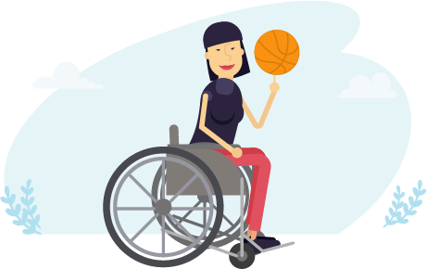

Normas técnicas oficiales para la accesibilidad en edificios y espacios

Para la generación de espacios accesibles para personas con discapacidad, se recomienda revisar detenidamente una serie de normas técnicas oficiales, aplicables en México, con la intención de implementar todos aquellos ajustes necesarios para que la infraestructura arquitectónica del espacio público en general pueda irse transformando hacia una versión accesible, digna y respetuosa para todas las personas.

Se recomienda revisar la Norma Oficial Mexicana NOM-030-SSA3-2013, ya que establece las características arquitectónicas para facilitar el acceso, tránsito, uso y permanencia de las personas con discapacidad en establecimientos para la atención médica ambulatoria y hospitalaria del Sistema Nacional de Salud; si bien es del sector salud, los lineamientos técnicos en torno a medidas y dimensiones de espacios comunes no soslayan su aplicación en otros ámbitos.

Otra norma que se requiere tener en cuenta es la Norma Mexicana NMX-R-050-SCFI-2006, la cual apunta a la accesibilidad de personas con discapacidad a espacios construidos de servicio público, la cual contiene también especificaciones de seguridad. Se consideran aspectos como entradas y salidas de establecimientos, sanitarios, pasillos, señalética, rampas, elevadores, escaleras, estacionamientos.

Finalmente, también se recomienda revisar la Norma Mexicana NMX-R-025-SCFI-2015, en Igualdad laboral y no discriminación, que establece que en un espacio laboral se debe de considerar la accesibilidad universal para el empleo de personas con discapacidad. Esta norma nos permite argumentar y justificar la implementación de ajustes razonables en los entornos.

Centros de atención

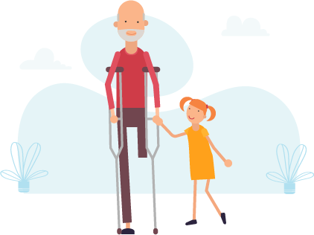

Centros de atención
Lugares que brindan apoyo en materia de inclusión y derechos humanos de personas con discapacidad en el Estado de Jalisco

*Dirección de Inclusión de Personas con Discapacidad | Subsecretaría de Derechos Humanos | Secretaría General de Gobierno
Jesús García #720, esquina Mariano Bárcenas, Col. Santuario, Guadalajara,
Jalisco. Teléfono: 33 3169-2655.

*Dirección de Deporte Adaptado | Consejo Estatal para el Fomento Deportivo
Av. Pablo Neruda #3232, Col. Providencia, Guadalajara, Jalisco. Teléfono: 33 2003-0366, ext. 104.

*Dirección de Atención a Personas con Discapacidad | Sistema DIF Jalisco | Secretaría del Sistema de Asistencia Social
Av. Alcalde #1831, Col. Miraflores, Guadalajara, Jalisco. Teléfono: 33 3030-4770, ext. 210.

*Instituto Jalisciense de Salud Mental | Servicios de Salud Jalisco
Av. Zoquipan #1000, Col. Zoquipan, Zapopan, Jalisco. Teléfono: 33 3030-9900.

*Línea de intervención en crisis del Instituto Jalisciense de Salud Mental
Teléfono ZMG: 33 3833-3838 / Teléfono interior del Estado: 800 227-4747.

*Comisión Estatal de Derechos Humanos Jalisco
Pedro Moreno #1616, Col. Americana, Guadalajara, Jalisco. Teléfono: 33 3669-1100.

*Fiscalía de Derechos Humanos | Fiscalía del Estado de Jalisco
Calz. Independencia Norte #778, Col. La Perla, Guadalajara, Jalisco. Teléfono: 33 3837-6000.

*Secretaría de Turismo del Estado de Jalisco
Paseo Degollado #105, Zona Centro, Plaza Tapatía, Guadalajara, Jalisco. Teléfono: 33 3668-1600.

Referencias bibliográficas

Referencias bibliográficas

*Gobierno del Estado de Jalisco (2020) Protocolo para la Atención, Diagnóstico, Clasificación y Certificación de la Discapacidad. Disponible en: https://gobjal.mx/ProtocoloDeAtencion

*Organización Mundial del Turismo-Fundación ONCE (2014). Manual sobre Turismo Accesible para Todos: Principios, herramientas y buenas prácticas. Disponible en: https://www.e-unwto.org/doi/pdf/10.18111/9789284416486

*Comisión Política Gubernamental en Materia de Derechos Humanos (2012). Glosario de términos de discapacidad. México. Disponible en: https://www.gob.mx/cms/uploads/attachment/file/96268/glosario_discapacidad.pdf

*Convención de Derechos de Personas con Discapacidad (2008). Organización de Naciones Unidas. Nueva York-Ginebra. Disponible en: https://www.ohchr.org/Documents/Publications/AdvocacyTool_sp.pdf

*Declaración Universal de Derechos Humanos (1948). Organización de las Naciones Unidas. Disponible en: https://www.ohchr.org/EN/UDHR/Documents/UDHR_Translations/spn.pdf

*Ley Federal para Prevenir y Eliminar la Discriminación (2003). Cámara de Diputados del H. Congreso de la Unión. Disponible en: http://www.diputados.gob.mx/LeyesBiblio/pdf/262_210618.pdf

*Ley General para la Inclusión de Personas con Discapacidad (2011). Cámara de Diputados del H. Congreso de la Unión. Disponible en: http://www.diputados.gob.mx/LeyesBiblio/pdf/LGIPD_120718.pdf

*Ley General de Turismo (2015). Cámara de Diputados del H. Congreso de la Unión. Disponible en: http://www.sectur.gob.mx/wp-content/uploads/2018/01/II.1.1-Ley-General-de-Turismo-ultima-reforma-2015.pdf

*Ley para la Inclusión y el Desarrollo Integral de Personas con Discapacidad del Estado de Jalisco (2009). H. Congreso del Estado de Jalisco. Disponible en: https://congresoweb.congresojal.gob.mx/BibliotecaVirtual/legislacion/Leyes/Ley%20para%20la%20Inclusi%C3%B3n%20y%20Desarrollo%20Integral%20de%20las%20personas%20con%20Discapacidad%20del%20Estado%20de%20Jalisco.doc

*Ley de Turismo del Estado de Jalisco y sus municipios (2012). H. Congreso del Estado de Jalisco. Disponible en: https://transparencia.info.jalisco.gob.mx/sites/default/files/u449/Ley%20de%20Turismo%20del%20Estado%20de%20Jalisco%20y%20sus%20Municipios.pdf

*Norma Oficial Mexicana NOM-233-SSA1-2003, que establece los requisitos arquitectónicos para facilitar el acceso, tránsito, uso y permanencia de las personas con discapacidad en establecimientos de atención médica ambulatoria y hospitalaria del Sistema Nacional de Salud. Disponible en: http://www.salud.gob.mx/unidades/cdi/nom/233ssa103.html

*Norma Mexicana R-025-SCFI-2015. Igualdad Laboral y No Discriminación. Disponible en: https://www.gob.mx/inmujeres/acciones-y-programas/norma-mexicana-nmx-r-025-scfi-2015-en-igualdad-laboral-y-no-discriminacion

*Gobierno del Estado de Jalisco (2018). Plan Estatal de Gobernanza y Desarrollo 2018-2024 (2018). Disponible en: https://plan.jalisco.gob.mx/sites/default/files/2019-11/PEGyDv2.pdf

*Gobierno del Estado de Jalisco (2019). Programa Estatal para la Inclusión y el Desarrollo Integral de Personas con Discapacidad 2019-2024 (2020). Disponible en: http://gobjal.mx/ProgramaInclusion

*Comisión Estatal de Derechos Humanos Jalisco (2018). Recomendación General 01-2018 sobre accesibilidad, inclusión, igualdad y no discriminación de las Personas con Discapacidad en el Estado de Jalisco. Disponible en: http://cedhj.org.mx/recomendaciones/emitidas/2018/Recos%20Gral/Reco%20Gral_1%202018.pdf

* Romanowsky, R. (2019). Manual para la Inclusión de Niños con Discapacidad. Trillas: México.

Anexo 1

Credencial para Personas con Discapacidad del Sistema DIF Nacional

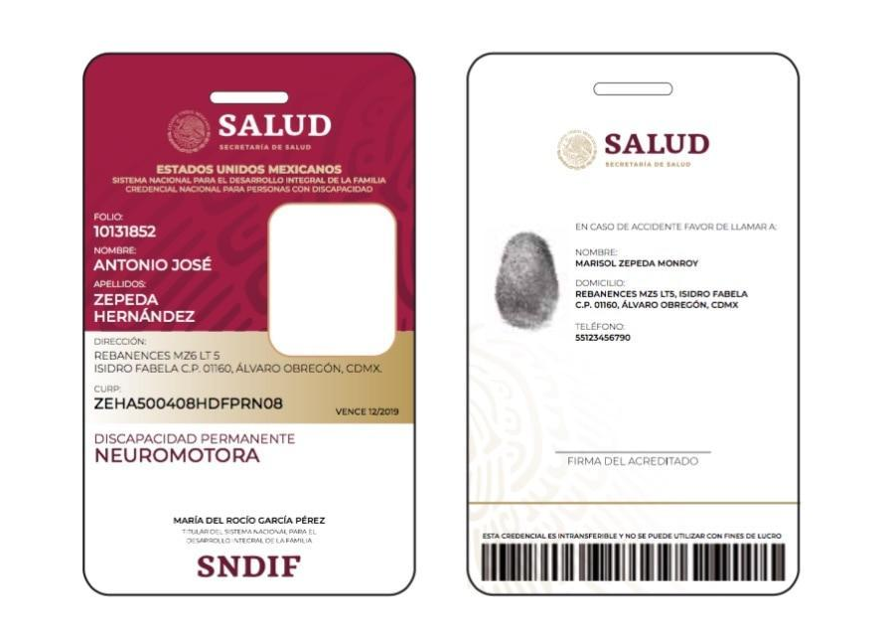

Créditos:

Red de Padres de Hijos con Discapacidad
Asociación de Lisiados de Jalisco, AC
Riendo Somos Conciencia, AC
Fundación Faro de Alejandría
Asociación Deportiva, Cultural y Recreativa Silente de Jalisco, AC
Vida Independiente de México

